中国铁矿石价格指数（CIOPI）
中国钢铁工业协会 2018年10月12日印发

一、进口铁矿石价格（OPI）
10月12日，直接进口铁矿石62%品位干基粉矿到岸价格为69.59美元/吨（即1.1224美元/吨度），环比每吨下降0.13美元，降幅为0.19%，当月平均价格为69.29美元/吨。
10月12日，现货贸易进口铁矿石62%品位干基粉矿人民币含税价格为548.23元/吨，环比每吨上升0.59元，升幅为0.11%，当月平均价格为544.95元/吨。
10月12日，直接进口铁矿石58%品位干基粉矿到岸价格为59.31美元/吨（即1.0226美元/吨度），环比每吨上升0.02美元，升幅为0.03%；当月平均价格为58.67美元/吨。
10月12日，现货贸易进口铁矿石58%品位干基粉矿人民币含税价格为448.87元/吨，环比每吨上升0.58元，升幅为0.13%，当月平均价格为445.33元/吨。
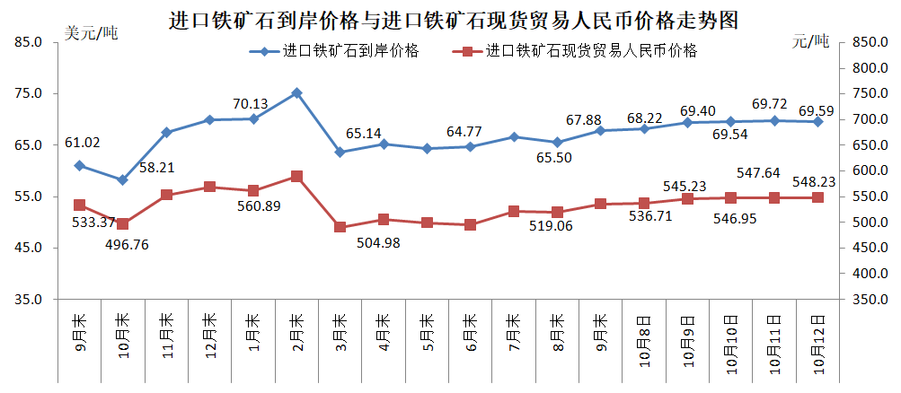
二、国产铁矿石价格
10月12日，国产铁矿石62%品位干基铁精矿含税价格为618.07元/吨，环比持平；比进口铁矿石高69.84元/吨，升幅为12.74%；当月平均价格为618.07元/吨，比进口铁矿石高73.12元/吨，升幅为13.42%。
10月12日，国产铁矿石65%品位干基铁精矿含税价格为689.88元/吨，环比持平；当月平均价格为689.88元/吨。
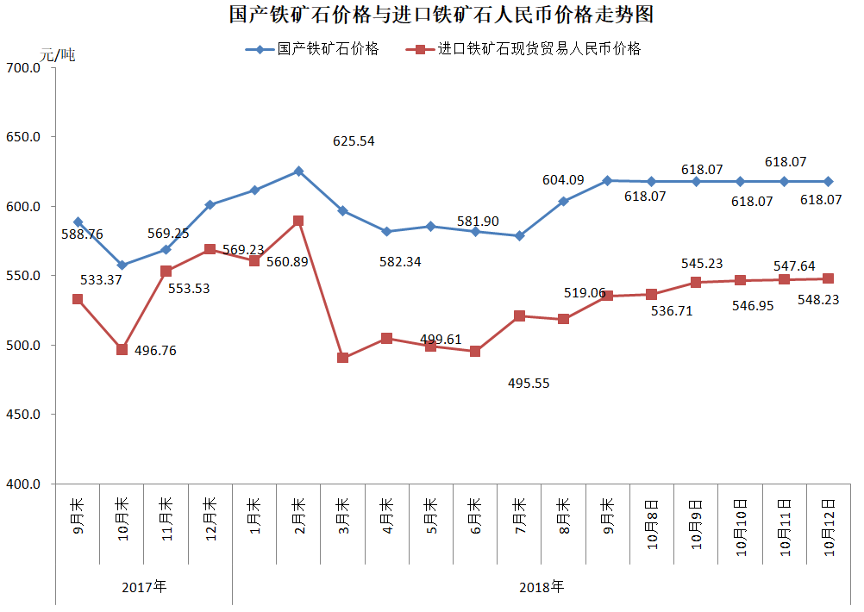
三、中国铁矿石价格指数（CIOPI）
10月12日，中国铁矿石价格指数（CIOPI）255.35点，环比下降0.42点，降幅为0.16%。其中：国产铁矿石价格指数为240.20点，环比持平；进口铁矿石价格指数为257.65点，环比下降0.48点，降幅为0.19%。
